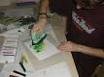
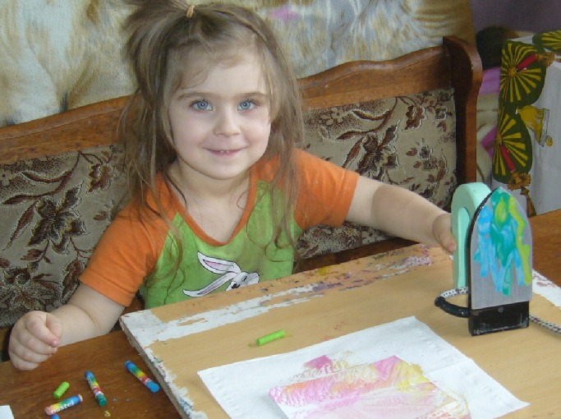
Agentura Ajla - Hana Studená, Borkovany
zve všechny co se chtějí něco nového naučit a
odnést si svoje výtvory domů
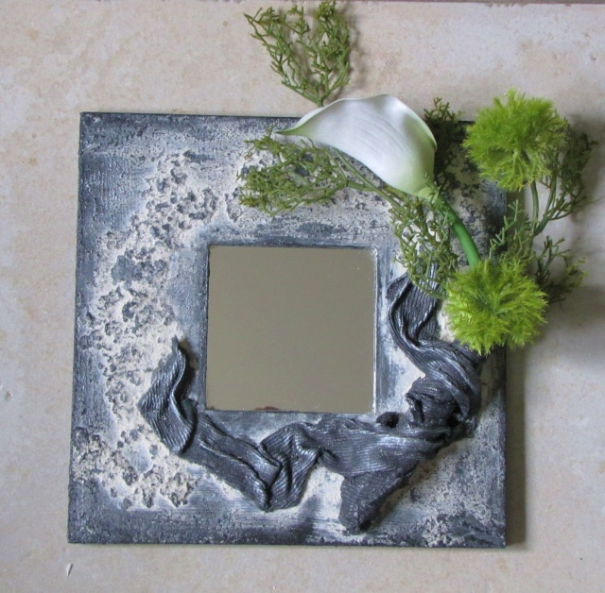
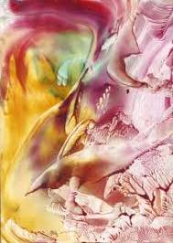
na 1. Workshop ze seriálu
Poznej
a
VYROB SI !!

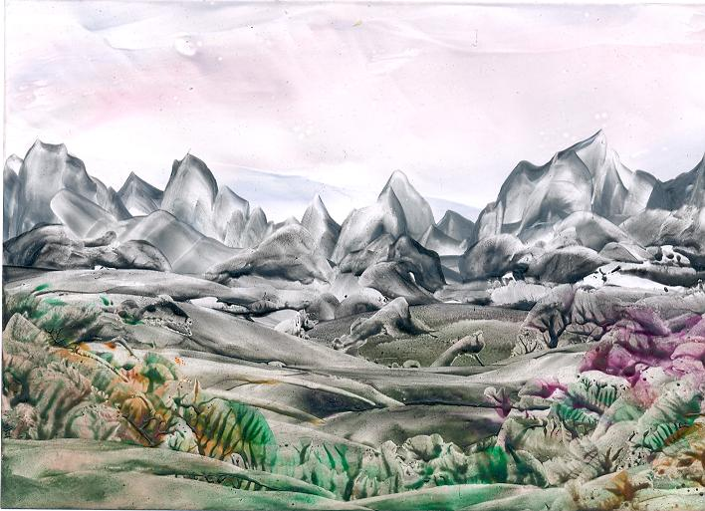
ENKAUSTIKA
POWERTEX

Vytvoříme si obrázek technikou Enkaustika- malování horkým voskem pomoci žehličky a rámeček
na obrázek Powertexem- což je vytvrzovací hmota
na tvorbu plastických objektů.

Sejdeme se v sobotu 28. 11.2015 ve 14.00 před obecním úřadem.
Předpokládaná doba trvání kurzu je 2-3 hodiny.

V ceně je materiál na enkaustiku i powertex, rámeček, doplňky, zapůjčení žehliček a ostatní materiál.
Můžete si z domu přinést zbytky záclon, krajek, krabičku, zajímavý tvar na ozdobení....aj.
Pro menší děti budou k dispozici lehčí varianty výrobků.
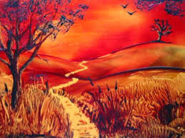

Nutno se přihlásit dopředu
abychom zajistili dostatek materiálu a prostory pro všechny.
SMS mob. 734218039 pí Studená, nebo email: statekhanka@email.cz
uvést jméno, bydliště a kolik osob,dětí a zda platíte na místě a nebo na účet.

Cena - dítě - 50 Kč - dospělí - 85 Kč
- rodinné /2 děti a dospělí / - 150 kč + další dítě 40 kč
Bez předchozího přihlášení se cena navyšuje o 20 Kč na osobu
- platba možná na místě., nebo na účet Agentury Ajla: 1012175021/ 6100 Přihlašujte se do 25.11.

Těšíme se na vás

